Sprawozdanie Drzewo Czerwono-Czarne

Michał Korzym Inżynieria Obliczeniowa

Drzewa czerwono-czarne to samoorganizujące się drzewa binarne. W liściach tych drzew nie przechowuje się danych. Puste wskazanie w polu syna interpretowane może być jako liść ,utrudnia to jednak sprawę . Dużo łatwiej jest używać rzeczywistych liści w tym celu jak i w celu zaoszczędzenia pamięci stosuje się węzeł strażnika (sentiel node) , pełniącego role wszystkich liści w drzewie . Zadaniem drzew czerwono-czarnych jest zagwarantowanie ,iż wysokość nie przekroczy dwukrotnie wartości wysokości minimalnej. W tym celu implementowane jest dodatkowe pole węzła przechowujące jego kolor (czerwony lub czarny) odpowiednie algorytmy równoważące drzewo dbają o to aby funkcjonalność drzewa została zachowana.

Zasady drzewa r-b:

1.Węzeł może być czerwony lub czarny.

2.Każdy liść drzewa jest czarny (dodatkowo pusty).

3.Korzeń jest zawsze czarny.

4.Jeśli węzeł jest czerwony , to jego synowie są czarni .

5.Każda ścieżka od danego węzła do dowolnego z jego liści zawiera tyle samo czarnych węzłów.

Implementacja zadania 1.1 z użyciem struktury drzewa r-b.

**Struktura węzła oraz zawodnika**.

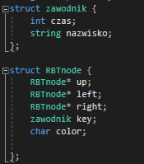

**Rotacja w prawo.**

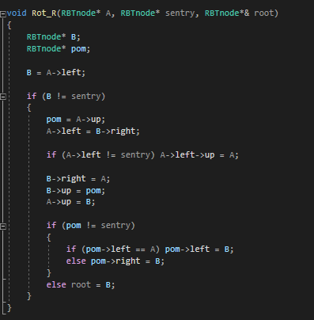

Rotacje zmieniają strukturę drzewa bez zmiany kolejności. Przejście inorder da takie same wyniki po zastosowaniu rotacji. Początkowo przypisujemy B adres lewego syna A, następnie sprawdzamy czy drzewo nie jest puste wówczas jest sam strażnik . Zmienna pomocnicza staje się ojcem węzła A , lewy syn węzła A staje się prawym węzła B . Następnie sprawdzamy czy istnieje lewy syn węzła A (jeśli napotkamy strażnika nie wykona się) jeśli istnieje to jego ojcem staje się teraz węzeł A. Następnie ustawiamy znów zmienne. Sprawdzamy czy węzeł A nie był korzeniem (strażnikiem) jęśli nie to należy uaktualnić ojca, jeśli był to zmieniamy korzeń.

**Rotacja w lewo.**

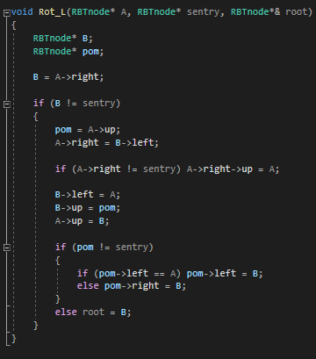

Rotacja w lewo jest lustrzanym odbiciem rotacji w prawo (tj. synowie prawi przechodzą w lewych i na odwrót ).

**Wypisywanie Inorder.**

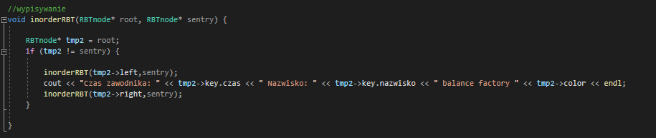

Jak wiadomo rotacje nie zmieniają kolejności węzłów , wypisanie w hierarchii inorder da wynik rosnących wartości węzłów. Jak wiadomo drzewo R-B jest specjalnym przypadkiem drzewa BST , tak więc panują również zasady drzewa binarnego. Przechodzimy początkowo lewe poddrzewo ,lecz do napotkania strażnika nie NULL’a. Ponieważ liście drzewa reprezentuje strażnik . Po przejściu lewego poddrzewa przechodzimy do prawego poddrzewa.

**Wyszukiwanie minimalnego węzła.**

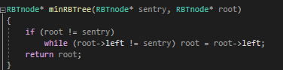

Jak wiadomo drzewo r-b to pewnego rodzaju drzewo binarne tak więc najmniejszy węzeł jest w lewym poddrzewie najpierw sprawdzamy czy drzewo nie jest puste . Następnie przechodzimy w dół lewego poddrzewa aż do napotkania strażnika. Zwracamy wyszukany węzeł.

**Wyszukiwanie następnika.**

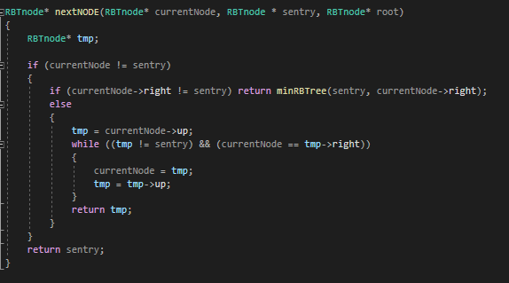

Początkowo jeśli drzewo jest puste kończymy zwracając strażnika, jeśli nie sprawdzamy pierwszy przypadek zwracamy minimalny węzeł od prawego syna, jeśli go nie ma to sprawdzamy przypadek 2 i 3 .Przechodząc w górę drzewa sprawdzając , aż trafimy na węzeł w którym przesłany węzeł leży w lewej gałęzi .

**Dodawanie nowego węzła.**

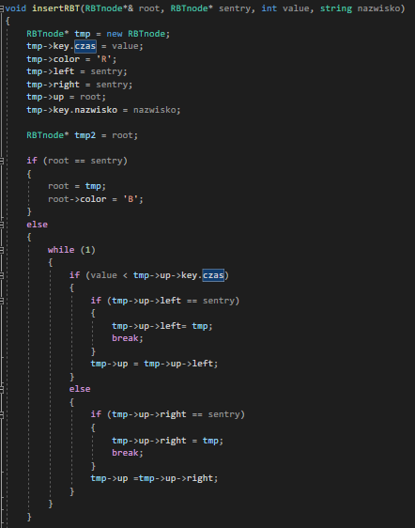

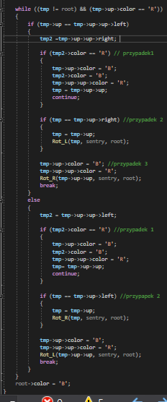

Początkowo tworzymy nowy węzeł i inicjujemy jego pola , liśćmi staje się węzeł strażnika. Gdy wstawimy węzeł kolorowany jest on na czerwono i sprawdzane jest czy nie zaburza to warunków drzewa czerwono-czarnego. Jeśli nowy węzeł jest korzeniem to jego kolor ustawiany jest na czarny a wstawianie jest zakończone. Gdy ojciec nowego węzła jest czarny również kończy się wstawianie ,gdyż warunki nie zostały zaburzone . Pozostałe przypadki są bardziej skomplikowane, gdyż w przeciwnym wypadku dwa kolejne węzły są czerwone. Wyróżniamy następujące przypadki zakładając ,że węzeł który wstawiamy oznaczamy tmp ,to gdy brat ojca tmp jest czerwony ,wówczas kolorujemy ojca oraz wujka tmp na czarno. Gdy ojciec ojca tmp jest czerwony i jest korzeniem kolorujemy go na czarno inaczej sprawdzamy w góre. Kolejny przypadek to wujek naszego węzła tmp jest czarny, a tmp jest prawym dzieckiem ,wykonywana jest wówczas rotacja w lewo względem ojca tmp (ta sytuacja występuje lustrzanie wówczas wujek stanowi ojca /ojciec wujka wykorzystywana jest wtedy rotacja w prawo). A za ojca tmp przyjmujemy tmp. Ostatni przypadek wujek tmp jest czarny a tmp jest lewym dzieckiem (przypadek lustrzany ojciec tmp jest wujkiem /wujek ojcem a tmp jest prawym dzieckiem wujka) wykonywana jest rotacja w prawo , a na koniec zamieniane są kolory ojca tmp z kolorem dziadka tmp.

**Znajdywanie wyniku zawodnika.**

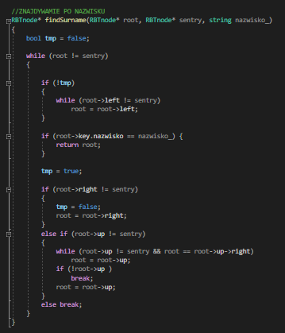

**Usuwanie wyniku.**

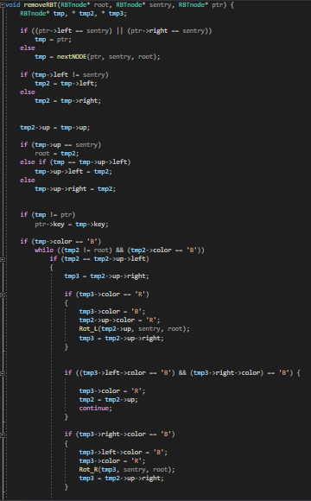

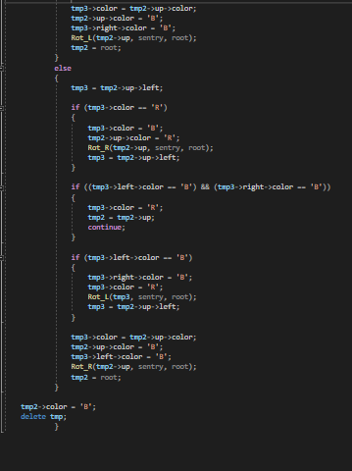

Załóżmy ,że usuwany węzeł oznaczony jest tmp ,gdy nie ma lewego syna wówczas usuwamy go a na jego miejsce wstawiamy prawego syna . Gdy nie ma prawego syna symetrycznie zastępujemy tmp lewym synem ,gdy tmp było czarne kolorujemy lewego syna na czarno . Kolejny przypadek ,gdy występują obaj synowie a prawy syn jest następnikiem ,zastępujemy tmp prawym synem ,lewym synem staje się prawy syn otrzymuje on kolor tmp . Jeśli następnik był koloru czarnego to jego syn otrzymuje „dodatkowy kolor czarny” a jeśli był czerwony to jest czerowno-czarny. Następny przypadek tmp ma dwóch synów ,ale prawy syn nie jest następnikiem. W swoim poddrzewie następnik zostaje zastąpiony prawym synem (kolor ten sam co następnik). Do tmp kopiowany jest następnik kolor pozostaje . Jeśli następnik był czarny to jego prawy syn który zajął jego miejsce staje się czarny , a jeśli był czarny to jest podwójnie czarny , gdy czerwony staje się czerwono-czarny. Dodatkowy kolor czarny u prawego syna następnika sygnalizuje ,że musimy dodać ten kolor do jakiegoś węzła w tej ścieżce. Tmp to węzeł posiadający dodatkowy czarn kolor lub czerwono –czarny.

Pierwszy przypadek brat tmp jest czerwony. Wykonywana jest rotacja w lewo wzgleden ojca tmp. A po tej operacji zmieniany jest kolor ojca i dziadka tmp. Kolejno brat tmp jest czarny i posiada dwóch czarnych synów . Przenosimy kolor czarny na ojca tmp , dzięki temu tmp nie ma nadmiarowego koloru czarnego , gdy zabierzemy kolor czarny z brata tmp staje się on czerwony lecz nie zaburza to własności drzewa bo jego synowie są czarni. Problem przechodzi na ojca tmp tj. przechodzimy w góre drzewa i rozpatrujemy ten sam problem. Trzeci przypadek brat tmp jest czarny i jego lewy syn jest czerwony a prawy czarny. Wykonywana jest rotacja w prawo względem brata tmp , po czym zmieniamy kolor między bratem tmp a jego lewym synem który stał się jego ojcem. Ostatni przypadek brat węzła tmp jest czarny a prawy syn brata czerwony. Wykonywna jest rotacja względem ojca tmp . Przenosimy kolor z ojca tmp do prawego syna. Dzięki temu nadmiarowy kolor czarny z tmp przenosimy do jego ojca . A prawego syna brata tmp który stał się jego dziadkiem kolorujemy na czarno .

**MAIN**

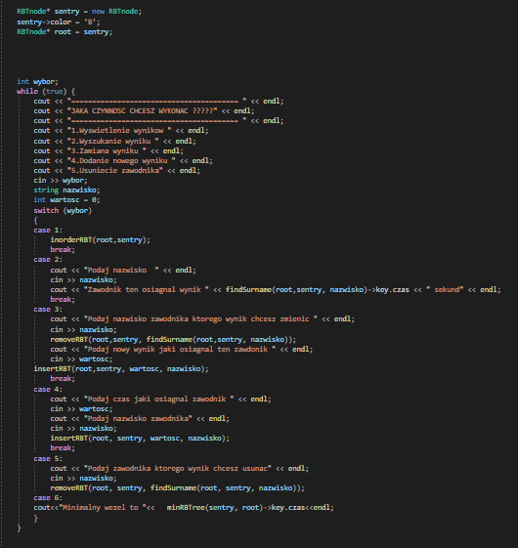

**WYJŚCIE:**

Dodawanie wyników.

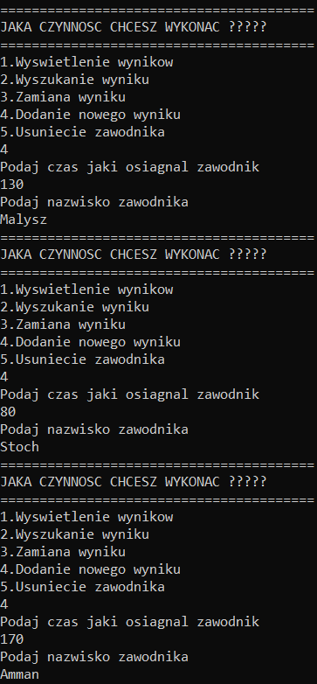

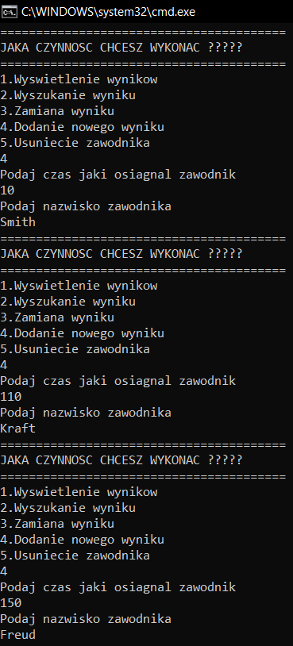

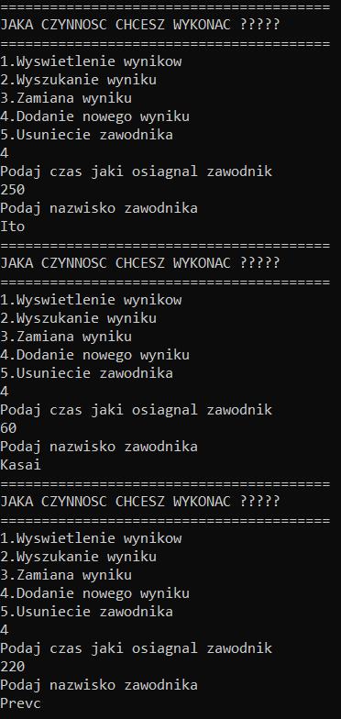

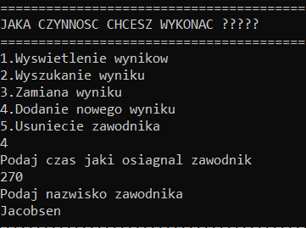

Wyszukanie wyniku.

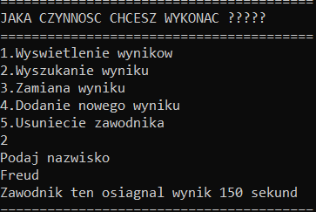

Wyświetlenie wyników.

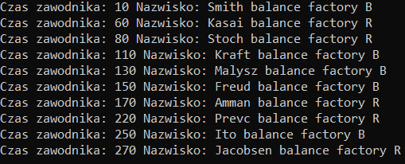

Zmiana wyniku.

